一、项目平台和工具配置

1、项目平台：主要采用Tower工具发布任务，然后通过微信群、微信语音等进行平时的项目交流。

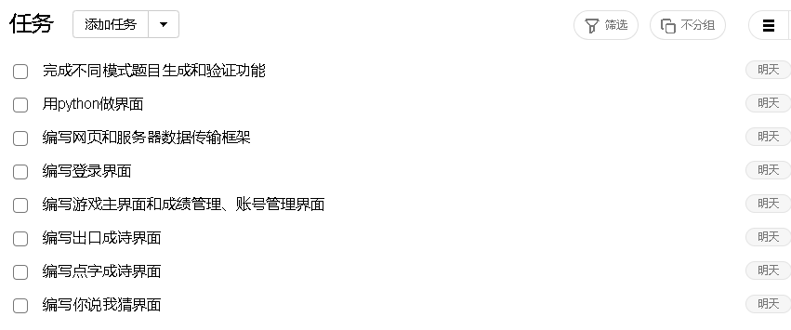

2、工具配置：主要采用github工具进行代码的存储和不同开发人员对代码的修改及合并，同时也采用微信进行数据传输、代码讨论及修改合并。

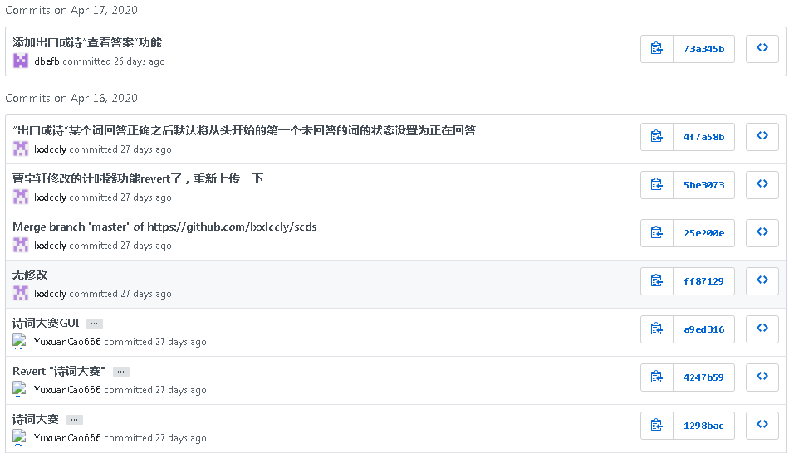

二、项目执行过程、分工情况、遇到的问题和解决方法

1、项目执行过程

（1）首先是两人合作编写诗词大赛的题目生成程序和回答验证程序；

（2）两人合作直接利用python编写界面，界面包括计时器、回答等一系列功能；

（3）两个两人组组成四人组，并将两组代码进行合并；

（4）完善python软件界面的“查看答案”、“下一题”、进度条、回答反馈、得分等功能；

（5）编写网页游戏，首先完成登陆界面，并在html与python服务器之间建立连接、实现数据传输；

（6）编写游戏主界面、账号管理界面和游戏记录管理界面；

（7）编写出口成诗界面；

（8）编写点字成诗界面；

（9）编写你说我猜界面。

2、分工情况

网页游戏项目分工情况：

（1）在编写python软件时，曹宇轩负责编写计时器功能；刘昕昕负责重构代码，调试修改bug；刘斯杰负责添加出口成诗查看答案功能；王天雨负责收集诗词和数据库整理。

（2）在编写网页游戏时，刘昕昕负责编写登陆界面、服务器框架、账号管理界面，并在网页和服务器之间建立连接和数据传递功能；曹宇轩负责编写出口成诗界面及其调试；王天雨负责编写点字成诗界面及其调试；刘斯杰负责编写你说我猜界面和游戏记录管理界面。

3、遇到的问题和解决办法

（1）两组代码合并过程中，实现方法有很多不一致的地方，通过讨论进行了取舍；

（2）在编写python软件时，计时器无法采用多线程方法实现，后来查找资料调用了python中的interface.after函数进行实现；

（3）在进行网页与服务器之间的数据传输时，出现了因编码问题导致的数据格式错误，后来查资料进行了相应的转码传输，但传输部分特殊符号时仍会存在一些问题，应尽量避免。

（4）在你说我猜游戏模式中生成题目时，由于网络爬取的数据不完全按某种预定的格式存储，比如有的‘?’并不代表是一句诗或一句译文的结尾，所以生成题目时出现了一些问题，最后对爬取到的诗词及译文逐条进行了核对、修改。

三、各个成员的工作量

|  |  |  |  |  |
| --- | --- | --- | --- | --- |
| 项目成员 | 曹宇轩 | 王天雨 | 刘斯杰 | 刘昕昕 |
| 工作量估计 | 24% | 24% | 26% | 26% |